MEMORIA DESCRIPTIVA PARA PROYECTOS INNOVADORES DE ALMACENAMIENTO TÉRMICO

Programa de ayudas a proyectos innovadores de almacenamiento energético en el marco del Plan de Recuperación, Transformación y Resiliencia.
Actuación: Convocatoria de ayudas para proyectos innovadores de almacenamiento eléctrico independiente y almacenamiento térmico.
Línea 2: Almacenamiento térmico
Título del Proyecto:

Bases reguladoras:
Orden TED/807/2023, de 17 de julio, por la que se aprueban las bases reguladoras para la concesión de ayudas a proyectos innovadores de almacenamiento energético en el marco del Plan de Recuperación, Transformación y Resiliencia -financiado por la Unión Europea- NextGenerationEU.
Convocatoria:
Resolución de 20 de julio de 2023, del Consejo de Administración de E.P.E. Instituto para la Diversificación y Ahorro de la Energía (IDAE), M.P. por la que se aprueba la convocatoria de ayudas para proyectos innovadores de almacenamiento eléctrico independiente y almacenamiento térmico en el marco del Plan de Recuperación, Transformación y Resiliencia – Financiado por la Unión Europea – NextGenerationEU.
Nota: La extensión máxima del documento de la Memoria Descriptiva será de 100 páginas

ÍNDICE
1 IDENTIFICACIÓN Y CARACTERIZACIÓN DEL SOLICITANTE DE LA AYUDA. 4
2 DEFINICIÓN Y CLASIFICACIÓN DEL PROYECTO A REALIZAR. 4
3 DESCRIPCIÓN DE LAS ACTIVIDADES A DESARROLLAR Y PARA LAS QUE SE SOLICITA AYUDA. 5
3.1 PLAN DE TRABAJO. 5
3.2 CRONOGRAMA. 6
4 VIABILIDAD DEL PROYECTO. 7
5 VIABILIDAD ECONÓMICA. 7
5.1 EXPLICACIÓN DEL PLAN DE NEGOCIO. 7
5.2 INFORMACIÓN Y DETALLE DE LOS GASTOS. 8
6 EXTERNALIDADES. 8
6.1 EMPLEO CREADO POR EL PROYECTO 8
6.2 IMPACTO DEL PROYECTO EN LA ZONA EN LA QUE SE UBICARÁ. 10
6.3 ASPECTOS MEDIOAMBIENTALES. 11
6.4 INCORPORACIÓN DE PYMES AL PROYECTO. 11
6.5 NIVEL DE INNOVACIÓN DEL PROYECTO Y PARTICIPACIÓN DE ACTORES TECNOLÓGICOS O DE INVESTIGACIÓN 11

IDENTIFICACIÓN Y CARACTERIZACIÓN DEL SOLICITANTE DE LA AYUDA.
- Nombre / Razón Social:
- Actividad del Solicitante:
- Tipo de entidad solicitante, según la clasificación de los artículos 4 y 5 de la Orden TED/807/2023:
- NIF de la entidad o en su caso de la entidad representante:
- Clasificación de la entidad de acuerdo a lo establecido en la disposición segunda de la convocatoria (entidades y agrupaciones que se incluyen en los artículos 4 y 5 de la Orden TED/807/2023.)
- En caso de tratarse de una entidad empresarial, clasificación por tamaño de empresa según definiciones del Anexo I de la convocatoria: Gran Empresa, Mediana Empresa, Pequeña Empresa o Microempresa:
- Dirección, Código Postal, Municipio, Provincia y Comunidad Autónoma:
En caso de pluralidad de beneficiarios, según el artículo 5 de la Orden TED/807/2023, de 17 de julio, se presentarán los datos anteriores para cada entidad beneficiaria participante en el proyecto.

DEFINICIÓN Y CLASIFICACIÓN DEL PROYECTO A REALIZAR.
En este apartado se indicará la actuación principal a desarrollar en el proyecto, especificando las características principales de la tecnología del sistema de almacenamiento y aportando una breve descripción del sistema en su conjunto. En concreto se incluirá:
- Descripción general del proyecto que incluya los aspectos técnicos más relevantes de la tecnología planteada, así como la ubicación del mismo.

- Especial mención del cumplimiento de los requisitos de elegibilidad de los proyectos objeto de ayuda de acuerdo a la línea de ayudas en la que se encuadra el proyecto, recogidos en la disposición cuarta de la convocatoria.

- Descripción del alcance de la actuación planteada, indicando el efecto incentivador y la demostración de que al final de la ejecución del proyecto se podrá disponer de potencia de almacenamiento conectada a la red eléctrica.

- Explicación razonada de las características del sistema completo, indicando las características técnicas tanto de la generación como del almacenamiento, de acuerdo con los valores aportados en el formulario de solicitud. En particular, se deberá aportar una explicación razonada de los valores o información declarada acerca de:

  - Potencia del sistema de almacenamiento.
  - Capacidad del sistema de almacenamiento.
  - Años de vida útil de la instalación de almacenamiento.
  - Si el almacenamiento se hibrida a una instalación de generación nueva o existente.
  - Tecnología de la instalación de generación de energía eléctrica a partir de fuentes de energía renovables.
  - Potencia de la instalación de generación.
  - Percepción o no de algún régimen retributivo regulado, indicando, en su caso, el régimen retributivo percibido y el código de inscripción en el registro correspondiente.
  - En el caso de que se trate de una instalación de generación de energía renovable ya existente, nombre de la instalación, titular de la misma, código de inscripción en el registro de instalaciones y código CIL.

- Información relativa al punto de conexión a la red, posición de la conexión, líneas de enlace, etc.

DESCRIPCIÓN DE LAS ACTIVIDADES A DESARROLLAR Y PARA LAS QUE SE SOLICITA AYUDA.

PLAN DE TRABAJO.
En este apartado se desarrollará el plan de trabajo del proyecto, con una descripción detallada y alcance del conjunto de actividades, organizadas en tareas, haciendo especial referencia a los métodos y procedimientos que se van a seguir para alcanzar los distintos hitos planteados. Para la descripción de las actividades se incluirán los resultados esperados, así como los medios necesarios para realizarlas (materiales o personales), las organizaciones responsables de la ejecución y la duración de las mismas de acuerdo a lo dispuesto en la memoria económica.
En caso de subcontratar alguno de los trabajos, se pondrá especial atención en cumplir lo dispuesto en el artículo 8 de la Orden TED/807/2023, de 17 de julio, relativo a las subcontrataciones.
El plan de trabajo deberá reflejar lo siguiente:
- Actividades: Representan los bloques de trabajo del proyecto, y se desglosan en tareas.
- Tareas: Son las unidades de trabajo de mayor detalle del proyecto. El trabajo a realizar debe estar lo más detallado posible, especificándose la duración de cada tarea.
- Hitos: Relación de los momentos temporales en los que tiene lugar un suceso relevante para el proyecto.
- Adicionalmente a los hitos del proyecto específicos de la propuesta que consideren los solicitantes, deberán indicarse específicamente los hitos intermedios de control del proyecto recogidos en la disposición decimoquinta de la convocatoria.
Los hitos intermedios de control y sus plazos indicativos serán, en caso de que sean de aplicación:
- Obtención de la declaración de impacto ambiental o informe de impacto ambiental favorable, según corresponda: 15 meses.
- Obtención de la licencia de obras: 18 meses.
- Obtención de la inscripción en el registro integrado industrial o equivalente: 23 meses.
Será necesario exponer una previsión realista de los plazos de ejecución y finalización de las actividades, los hitos del proyecto y los hitos intermedios de control.
Cada uno de los plazos de los hitos intermedios de control serán computados desde el momento de finalización del plazo para la presentación de solicitudes.
- Fecha estimada de comienzo del proyecto y fecha estimada de finalización del mismo.
- Se identificará gráficamente y se describirá de modo resumido el camino crítico del proyecto.

CRONOGRAMA.
Se detallará en un diagrama de Gantt el desarrollo previsto del plan de trabajo y sus actividades y tareas en el tiempo, así como las organizaciones responsables para cada una de ellas. Además, se identificarán todos los puntos especificados en el apartado anterior. El siguiente gráfico muestra un ejemplo de cómo se debe realizar:

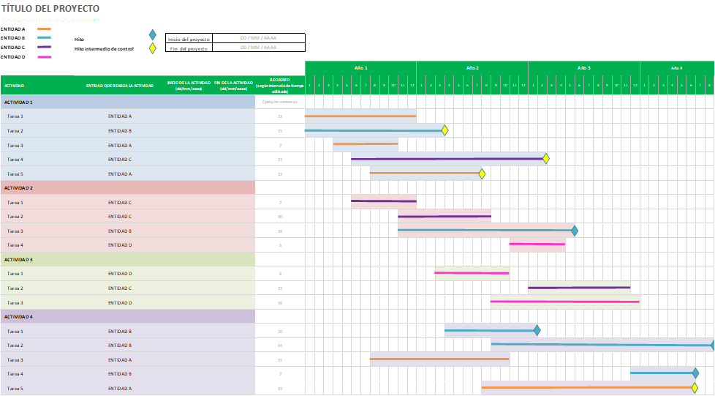

VIABILIDAD DEL PROYECTO.
En este apartado se debe argumentar la capacidad potencial de los solicitantes para llevar a cabo con éxito el proyecto innovador de almacenamiento térmico propuesto de acuerdo a los siguientes elementos:
- Grado de obtención de los trámites necesarios de permisos de acceso y conexión, así como los correspondientes trámites medioambientales, indicando la fecha de obtención o fecha estimada de cada uno de ellos.
- Capacidad, experiencia y aptitud del equipo del proyecto.
- Capacidad de acceso a los recursos, equipos, materiales, etc. necesarios para la ejecución del proyecto.
- Integridad y calidad de los planes de ejecución del proyecto de almacenamiento de energía propuesto.
- Evaluación de riesgos del proyecto y planificación de contingencias, incluyendo la salud y la seguridad, así como el resto de requisitos normativos aplicables.
Cuando se considere necesario, podrá acompañarse la información aquí aportada con los correspondientes documentos que acrediten la veracidad de la misma.

VIABILIDAD ECONÓMICA.

EXPLICACIÓN DEL PLAN DE NEGOCIO.
En este apartado se dará una explicación razonada de los datos introducidos en las diferentes pestañas de la Memoria Económica relativas al “Plan de negocio”.
Se aportará la justificación y detalle de los datos incluidos, de forma diferenciada, en la fase de construcción y de explotación. Para cada una de las fases, se indicará su duración en años, y se dará una explicación razonada de los gastos e ingresos o ahorros incluidos en cada una de ellas.
Para la fase de construcción, se computará como “año 0” el año de finalización de los trabajos de esta fase. (Ejemplo: un proyecto que dure 3 años deberá referirse en la Memoria Económica a los años -2, -1 y 0, teniendo en cuenta que cada uno de los años corresponde a un año natural, por ejemplo 2024, 2025 y 2026). El “año 1” será el primer año de funcionamiento de la instalación de la fase de explotación.
Los gastos, tanto en la fase de construcción como de explotación, se justificarán mediante una explicación razonada de los datos aportados, teniendo en cuenta a la hora de introducir los costes, las variaciones y factores de actualización a lo largo de los años.
En cuanto a los ahorros de la fase de explotación, el valor aportado en la Memoria Económica se calculará a partir de los ahorros por reducción de emisiones y de los ahorros energéticos, cuya justificación y cálculo deberá hacerse en este apartado.
En relación con el cálculo de reducción de emisiones, deberá incluirse en este apartado una explicación razonada de los datos incluidos en el escenario de referencia y en el escenario del proyecto, de los cálculos realizados, así como una justificación del coste anual por comercio de emisiones introducido y del factor de corrección empleado para los distintos años de explotación del proyecto. Podrá incluirse además toda la información complementaria que se considere.
Sobre los ahorros energéticos, en este apartado también deberán justificarse los consumos y los costes unitarios introducidos en la pestaña 5 - Cálculo Ahorros (L2) de la Memoria Económica, tanto en el escenario con sistema de almacenamiento como en el escenario sin sistema de almacenamiento.

INFORMACIÓN Y DETALLE DE LOS GASTOS.
En este apartado se deberán describir razonadamente los importes recogidos en las pestañas de presupuesto de la Memoria Económica, de cada una de las entidades participantes en el proyecto, en relación con los costes subvencionables (los datos vinculantes serán los recogidos en la Memoria Económica), de acuerdo con la disposición quinta de la convocatoria: Conceptos susceptibles de ayuda. Deberán detallarse y justificarse los costes de cada una de las partidas subvencionables.
De forma general, se establecerá una relación entre las actividades y tareas detalladas en los apartados del Plan de Trabajo y Cronograma, y su coste subvencionable asociado.
ACTIVIDAD | DURACIÓN SEGÚN CRONOGRAMA | COSTE SUBVENCIONABLE  (€) | PRINCIPALES PARTIDAS
Actividad 1
Tarea 1.1
Tarea 2.1
Actividad 2
Tarea 1.2
Tarea 2.2

EXTERNALIDADES.

EMPLEO CREADO POR EL PROYECTO
En este apartado se dará una explicación de los datos introducidos en la Memoria Económica y en el formulario electrónico de la solicitud (en caso de discrepancia, prevalecerán como datos vinculantes los de la Memoria Económica) sobre personal y empleo generado, tanto en la fase de construcción como de explotación. Todos los datos de personal y empleo se calcularán, para todas las tipologías de empleo (empleo directo, en municipios locales y adyacentes, empleo de personas con discapacidad…) en forma de “persona trabajadora equivalente a tiempo completo”, entendiendo como tal aquel trabajador o trabajadora que realiza su trabajo un año completo, a jornada completa, durante la duración completa de la fase de la que se trate (construcción o explotación).

Para su cálculo se aplicará la ecuación siguiente:

$$Empleo creado durante la fase correspondiente=\frac{Nº trabajadores/as x Años de trabajo}{Duración de la fase en años}$$

Donde:
- Nº de trabajadores/as = número de trabajadores o de trabajadoras con las mismas características de duración, tipo de jornada, tipo de empleo (directo, de personas con discapacidad, etc.), género y categoría profesional.
- Años de trabajo = tiempo de participación del trabajador o la trabajadora, expresado en años. En caso de trabajos a media jornada o cómputo en meses, hacer la correspondiente transformación, y expresar el resultado con dos decimales (6 meses serían 0,50 años, 1 año a media jornada serían 0,50 años, etc.)
- Duración de la fase en años: años totales que dura la fase de construcción o la fase de explotación, según corresponda.

Para su mejor comprensión, se incluye a continuación un ejemplo de cálculo:

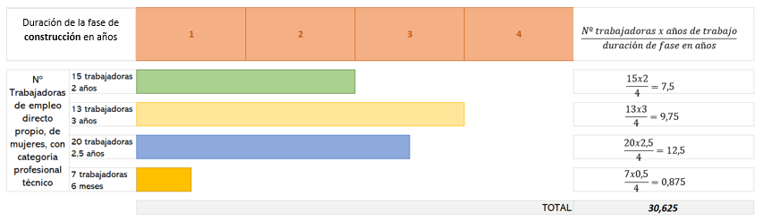
En este ejemplo se muestra el cálculo del número de personas trabajadoras equivalentes de la fase de construcción, cuya duración total son 4 años, para las trabajadoras implicadas en la instalación de almacenamiento. En este caso, el número de personas trabajadoras equivalentes a tiempo completo para el personal propio directo de mujeres de la categoría de personal técnico es de 30,625 trabajadoras, que correspondería con la celda F27 de la pestaña “personal y empleo” de la memoria económica.

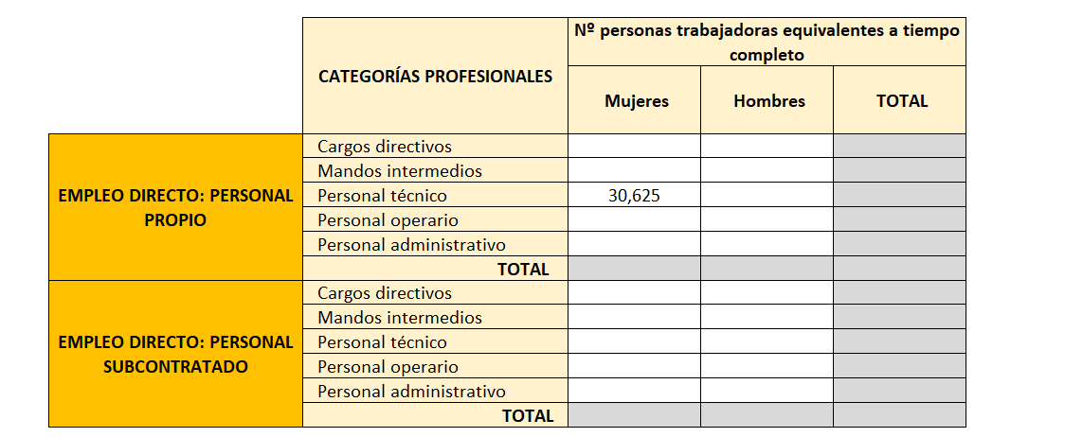

Siguiendo el ejemplo anterior, en este apartado se debe aportar el detalle del cálculo correspondiente para los siguientes grupos de trabajadores o trabajadoras, de forma diferenciada para la fase de construcción y la fase de explotación:
- Para el empleo directo, trabajadores/as equivalentes a tiempo completo, tanto los/as correspondientes al personal propio como los correspondientes al personal subcontratado, desagregado por sexo y categoría profesional.
- Deberá indicarse también el número de trabajadores/as equivalentes a tiempo completo con discapacidad, desagregado por categoría profesional, y en municipios locales y adyacentes.
A continuación, se incluye una definición de las diferentes fases para las que se solicita información y justificación, de acuerdo con los datos aportados en la mencionada pestaña de “Personal y empleo” de la Memoria Económica.
- Fase de construcción: años durante los cuales se desarrollan todas las actividades de desarrollo y puesta en marcha del proyecto, y cuyos trabajos son objeto de ayuda en esta Convocatoria.
- Fase de explotación: años para los cuales se ha proyectado la explotación de la instalación de almacenamiento ejecutada, y que corresponderá con los años establecidos en el Plan de Negocio.
A la hora de determinar el tipo de empleo generado por el proyecto de almacenamiento, se atenderá a las siguientes definiciones:
- Empleo directo: Empleo creado para la consecución del proyecto. Personas empleadas de las empresas participantes en las actividades del proyecto.
- Empleo creado en municipios locales y adyacentes: Empleo creado en el municipio en el que se desarrolla el proyecto, así como en aquellos colindantes al mismo.
- Empleo creado para personas con discapacidad: Empleo creado para personas con un grado de discapacidad superior o igual al 33%, de acuerdo a lo establecido en el Real Decreto Legislativo 1/2013.

Asimismo, en este apartado de la memoria descriptiva deberán detallarse las medidas puestas en marcha para el mantenimiento del empleo.

IMPACTO DEL PROYECTO EN LA ZONA EN LA QUE SE UBICARÁ.
Se deberá aportar una explicación razonada de todos aquellos aspectos positivos, más allá del impacto económico, que pueda tener el proyecto en la zona en la que se ubique, haciendo referencia a los beneficios adicionales, de cualquier naturaleza, e identificando claramente los agentes y la población en la que más impacto tendrá.
Asimismo, deberá detallarse el presupuesto destinado a la consecución de dichos impactos.
De acuerdo a lo establecido en el Anexo V, se podrán tener en consideración, entre otros, los siguientes impactos:
- Mejora de oferta de servicios sociales y de educación.
- Mejora de la conexión y transportes.
- Mejora en la conservación del patrimonio histórico, artístico y cultural y preservación de actividades en riesgo de desaparición, como la artesanía.

La información aportada deberá acompañarse con los correspondientes documentos que acrediten la veracidad de la misma.

ASPECTOS MEDIOAMBIENTALES.
Detallar razonadamente las actividades llevadas a cabo a lo largo de todo el ciclo de vida del proyecto con relación al siguiente aspecto, de acuerdo a lo indicado en el Anexo V:
Huella de carbono
Se deberá indicar si la entidad solicitante dispone de un sello de inscripción en el registro de huella de carbono, compensación y proyectos de absorción de dióxido de carbono del año 2021 o 2022.

Indicar también el alcance de este y la fecha de obtención, así como cualquier otra información relevante. La información aportada deberá coincidir con lo indicado en el formulario electrónico y acompañarse con los correspondientes documentos que acrediten la veracidad de la misma.

En el caso de agrupaciones sin personalidad jurídica, deberá indicarse si cada una de las entidades dispone de un sello de inscripción en el registro mencionado anteriormente.

INCORPORACIÓN DE PYMES AL PROYECTO.
Si se considera necesario, se aportará información complementaria en relación con la participación de pymes en el proyecto.
Para ser valorada en este apartado, la participación de pymes en el proyecto deberá ser en forma de entidades beneficiarias.

NIVEL DE INNOVACIÓN DEL PROYECTO Y PARTICIPACIÓN DE ACTORES TECNOLÓGICOS O DE INVESTIGACIÓN
Se deberá aportar información justificativa acerca de la participación efectiva en el proyecto de entidades de carácter tecnológico o de investigación, entendiendo como tales, aquellas cuya actividad principal sea la investigación, el desarrollo o la innovación tecnológica, independientemente de su naturaleza pública o privada.
Deberá detallarse el papel concreto de estas entidades en el proyecto, las actividades específicas que realizarán y la asignación de gastos con respecto a lo indicado en la Memoria económica, independientemente de la relación contractual que tengan estas entidades con la entidad solicitante.
Por otro lado, deberá justificarse, si procede, el enfoque innovador del proyecto y presentar con detalle la aportación innovadora que suponga un incremento en su nivel de madurez tecnológica.

